***Aviation-Industry-News.com***

**AZ & LH IN CORTO FINALE**

Quando apprendiamo una notizia che i genitori volevano per la loro figlia un matrimonio “guidato” con chi scelto da loro come sposo, ci meravigliamo e parliamo di ritorno al medio evo; a giudicare dalla soddisfazione dei media nell’apprendere la notizia che i resti di quella che una volta si chiamava Alitalia fra poco convoleranno a nozze con Lufthansa, sembra invece che tutti siano felici e contenti, ma per la verità anche in questo caso c’è ben poco di cui rallegrarsi.

In merito a un tale epilogo della vicenda Alitalia, che ovviamente non ci sorprende affatto perché è da tempo che scrivevamo e avvertivamo su come sarebbe andata a finire questa storia, ci sia permesso nuovamente ricordare gli aspetti negativi dell’intera operazione e soprattutto cosa ciò significhi per gli utenti del mezzo aereo.

Innanzitutto è chiaro che l’attuale governo in carica non è certo responsabile della triste fine della vicenda. La cura dimagrante forzata cui è stata sottoposta Alitalia e tutte le sue metamorfosi (leggasi ad esempio CAI), non sono state certo volute da chi oggi è in carica. Come non è stato questo governo a tenerla forzatamente in vita a suon di sussidi pubblici malgrado vi fossero tutti i numeri e tutte le circostanze per farla fallire.

Detto ciò invitiamo i lettori a leggere e farsi una cultura sfogliando l’ultimo Annual Report di Lufthansa. (1)

Ben conoscendo comunque la difficoltà di districarsi in 308 pagine di numeri, statistiche e commenti, vogliamo facilitare il compito. Iniziamo col ricordare chi è oggi Lufthansa o meglio sarebbe dire il *Gruppo Lufthansa.*



Il Gruppo escludendo logistica, maintenance, catering e soffermandoci solo sul lato aviazione/vettori aerei è oggi strutturato in:

1. Lufthansa German Airlines
2. Swiss
3. Austrian Airlines
4. Brussels Airlines
5. Eurowings

Le prime quattro raggruppate sotto la divisione “Network Airlines” la quinta tenuta separata quale compagnia di supporto e feederaggio.

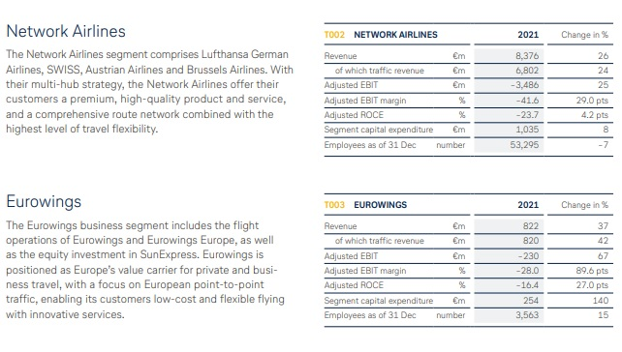

In realtà alle suddette compagnie ben evidenziate nel Rapporto, ne va aggiunta ancora un’altra di cui pochi parlano (e citata sottotono nell’Annual Report) la quale sembra passata nel dimenticatoio della testa degli italiani: (2)

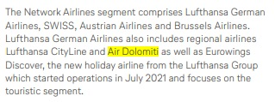

Già, anche la nostra Air Dolomiti è anch’essa da tempo una controllata di Lufthansa e lo è al 100 per cento.

Ed ora a questo nutrito e “polposo” gruppo che quindi già controlla il mercato svizzero (Swiss), il mercato belga (Brussels Airlines), il mercato austriaco (Austrian Airlines) e parte del nord Italia orientale (Air Dolomiti) tutti dovremmo rallegrarci perchè *l’intero mercato italiano* passerà sotto il controllo di questa galassia o, meglio, di questo impero dei cieli. Una tale reazione dimostra una profonda ignoranza dell’attuale stato dell’aviazione commerciale in quanto sotto il fattore “concorrenzialità” la situazione va deteriorandosi. Non a caso quindi abbiamo in precedenza precisato che vediamo problemi anche per l’utente del mezzo aereo.

Quanto andremo ad affermare non è una novità fra gli addetti ai lavori. Nel maggio 2001 venne pubblicato un dettagliato e autorevole studio (3) il quale arrivava alla conclusione che *“i mercati liberi e non regolati evolvono verso concentrazioni oligopolistiche*”, traducendo: la deregulation dei cieli aveva insito il rischio della formazione di mega gruppi che poteva significare non certo più concorrenzialità -come i fautori della deregolamentazione affermavano- bensì addirittura meno concorrenzialità. Questo studio non era una voce isolata, in quanto erano in molti ad aver capito a cosa si stava andando incontro.

Sul timore di ciò che era stato da più parti espresso ne era perfettamente cosciente anche lo stesso ideatore della deregulation Usa, Alfred Khan, come dimostra questa intervista che lui concesse a meno di dieci anni dal varo della deregulation Usa al *New York Times*. Nell’intervista Khan cerca di contrastare le critiche alla sua riforma, sostenendo la tesi -non comprovata per la verità- che l’industria aerea Usa grazie alla deregulation era diventata addirittura più competitiva.

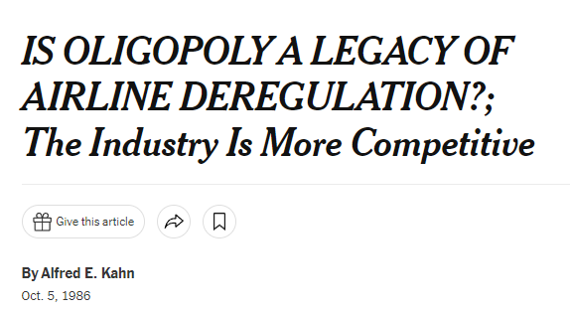

La realtà tuttavia era un’altra come dimostrato dalla storia. Da quando nel 1978 venne varata prima la deregolamentazione Usa e poi negli anni successivi quella del mercato UE, le compagnie aeree altro non hanno fatto che **mergers, concentrazioni e formazioni di alleanze che per il marketing aeronautico significano solo una cosa: meno concorrenzialità**. Noi in Italia abbiamo inoltre disatteso un comandamento fondamentale della deregulation. Questa infatti nei suoi dogmi fondanti prevedeva che i vettori meno virtuosi, quelli meno efficienti sarebbero scomparsi dalla scena per far posto ai più “sani”: di sicuro l’Alitalia avrebbe dovuto essere una fra le prime a scomparire, noi invece grazie a continue iniezioni di fondi pubblici la abbiamo voluta mantenere in vita malgrado addirittura uno dei suoi innumerevoli amministratori delegati ebbe pure a dire che *“più vola più perde”.*

1. Annual Report Lufthansa 2021
2. Tratto dalla pagina 15 del documento di cui al punto 1)
3. “Mergers, Concentration and the erosion of Democracy” di Richard D.Du Boff (Professor Emeritus of Economics, Bryn Mawr College) e Edward S. Herman (Professor Emeritus of Finanza alla Wharton School della University of Pennsylvania) apparso nel Volume 53, numero1 di maggio 2001 della rivista Monthly Review.
4. <https://www.nytimes.com/1986/10/05/weekinreview/is-oligopoly-a-legacy-of-airline-deregulation-the-industry-is.html>
5. 5 ottobre 2006: in quella data Giancarlo Cimoli si presenta alla commissione trasporti della Camera; si parla di perdite che a fine anno potrebbero arrivare a 300 milioni di euro e avverte che, *“mantenere lo status quo strutturale dell’industria significa che l’esperienza passata di progressiva erosione del capitale investito sarà ripetuta anche nel futuro, semmai con maggior rapidità, dato il veloce affermarsi di concorrenti low cost. In questo scenario chiaramente non vi sarebbe spazio per la sopravvivenza del network carrier nazionale, ne’ tantomeno per lo sviluppo dell’attività, visto che ad un maggior numero di ore volate corrisponderebbero maggiori perdite”.* In queste parole vi era la chiara ammissione che continuare a far volare gli aerei di Alitalia, avrebbe significato continuare a perdere soldi. Il giorno successivo i titoli dei giornali riportavano all’unisono la frase divenuta famosa del “più vola più perde”.

***www.Aviation-Industry-News.com***

23/01/2023

**E’ uscito:**

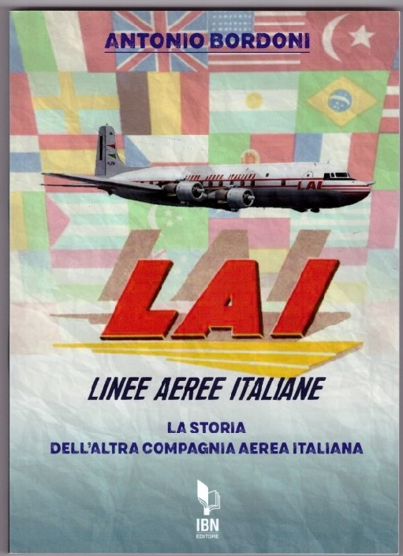

*info@ibneditore.it*

Se avete amici, conoscenti interessati a ricevere le nostre Newsletter, fateli contattare al seguente indirizzo email :

[antonio.bordoni@yahoo.it](mailto:antonio.bordoni@yahoo.it)

e provvederemo ad inserirli nella nostra mailing list. **Il servizio è gratuito.** Specificare se si è interessati al settore marketing/industria aviazione commerciale: [www.aviation-industry-news.com](http://www.aviation-industry-news.com)

o alla sicurezza del volo:

[www.air-accidents.com](http://www.air-accidents.com)

E’ possibile richiedere l’inserimento a entrambi i servizi.